Структура ученического самоуправления класса

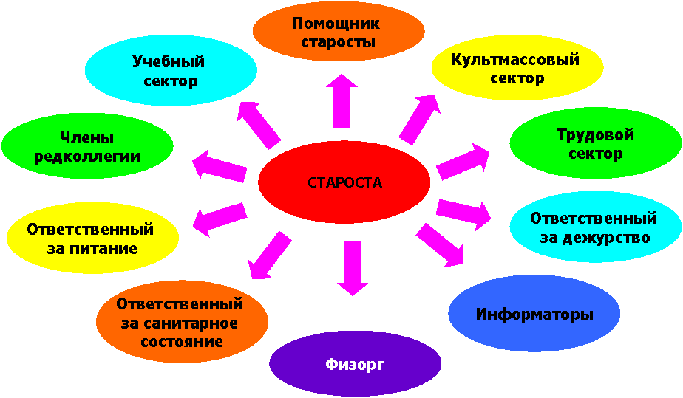
Начиная с 1 класса, у каждого ребенка есть поручение, которое предлагает им учитель, но уже со второго класса учащиеся участвуют в игровом проекте «Сами с усами», который является органом ученического самоуправления.
Игра состоит из трех этапов: 1 этап - погружение

Вживание в ситуацию: Кто такой староста? Чем он занимается? Кто ему подчиняется ?)
- Знакомство с «должностными» обязанностями подчиненных.
2 этап – организация деятельности
- Объединение по интересам в группы.
- Планирование работы.
- Выбор возможных форм и способа представления результатов деятельности.
3 этап – осуществление деятельности
- Поиск, сбор информации.
- Консультации по необходимости.
- Организация праздников, викторин, спортивных соревнований выставок.
К 4 классу ученики уже вполне самостоятельно могут провести выборы старосты и распределить обязанности.
Участие родительской общественности:
1.Формирование актива и РК
В первом классе был выбран родительский комитет, в котором распределены обязанности. Например,
Изместьева Н.А. . – председатель РК, является координатором и организатором всех классных и школьных мероприятий.
Кирилюк Н.Ф. – ответственная за финансовую поддержку мероприятий.
Фатеева Н.П. – секретарь РК, ответственная за выполнение программы «Здоровье»
Глазкова М.И. . - связь с социумом.
2. Планирование работы
Каждый год в сентябре составляется план работы на год, выносится на обсуждение на первом родительском собрании, утверждается и в дальнейшем выполняется, при содействии родительского комитета.
3. Участие родительской общественности в мероприятиях
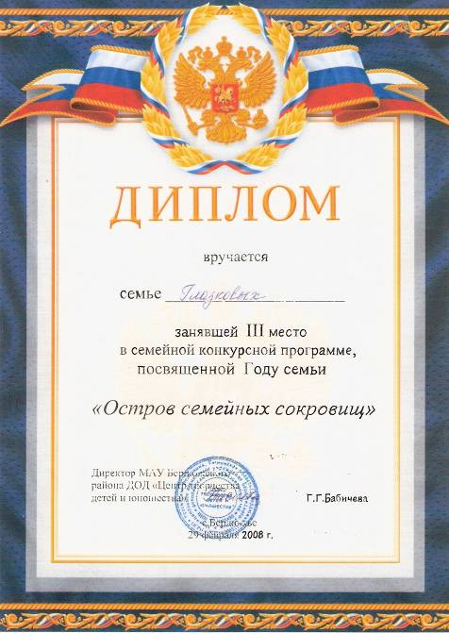
«Семья несет в мир добро» (муниц. конкурс) 2 место
«Папа, мама, я – спортивная семья»
Конкурс поделок «Семья мастеровая» (семья Кирилюк Юры) 2 место
««Остров семейных сокровищ» (семья Глазковых)
Муниципальный конкурс «Папа, мама, я спортивная семья» семья Соленик.
Социальная активность родителей обучающихся

Из данной диаграммы видно, что активность родителей, а особенно пап не так велика. Это обусловлено тем, что 24 % семей учащихся относятся к категории неполных семей, Чтобы привлечь родителей к посещению родительских собраний, провожу их совместно с детьми, где в роли выступающих сами учащиеся. Как правило, на такие родительские собрания
90 - 100% явка родителей.

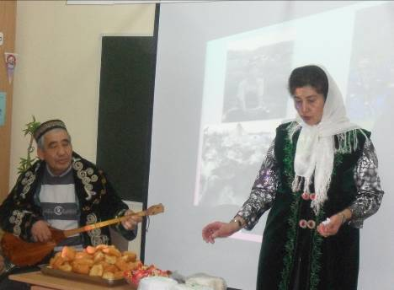
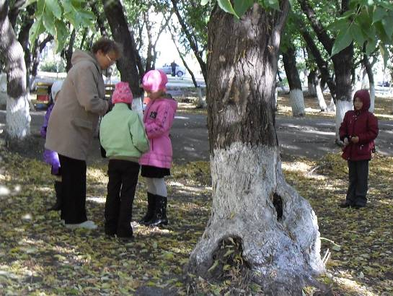
Программа воспитательной работы в 1 – 4 классах
Задача педагога – помочь детям как можно быстрее адаптироваться к учебной деятельности в школе и дома, научить их учиться, не тратя лишних усилий, быть внимательными, усидчивыми.

ПАСПОРТ ПРОГРАММЫ
Разработчик программы: Пилясова Н.П.., учитель МАОУ СОШ с. Бердюжье

Срок реализации программы: 2009 – 20013 гг.

Представлена и утверждена на МО учителей начальных классов:

протокол №2 от 27 сентября 2009 г.

Пояснительная записка

Актуальность программы: чтобы процесс воспитания проходил успешно, безболезненно для ребёнка, который впервые перешагнул порог школы, вокруг него должна быть создана такая атмосфера, где ребёнку будет также хорошо, как в семье, где его любят, ценят, где о нем будут заботиться настолько, что он станет интересен себе и другим.

В младшем школьном возрасте закрепляются и развиваются основные характеристики познавательных процессов (восприятие, внимание, память, воображение, мышление, речь), которые начали формироваться у ребенка в младший дошкольный период. С поступлением в школу потребность в их развитии резко возрастает. Основные виды деятельности, которыми занят ребенок: учение, общение, игра и труд.

У многих детей в этот период появляются дополнительные обязанности по дому, и это помогает им быстрее перестроиться на новую систему отношений. Важно, чтобы в домашней трудовой деятельности школьника находили отражение и применялись те знания и умения, которые он приобретает в школе. В этом возрасте изменяются детские игры, они становятся развивающими.

Коллективные формы работы, стимулирующие общение, в младшем школьном возрасте наиболее полезные для общего развития и должны быть обязательными для детей.

В 1 – 4 классах ведущей для ребенка становится учебная деятельность.
Программа воспитательной работы в 1 – 4 классах «Смешарики»
Задача педагога – помочь детям как можно быстрее адаптироваться к учебной деятельности в школе и дома, научить их учиться, не тратя лишних усилий, быть внимательными, усидчивыми.
Основной идеей программы является создание среды сотрудничества, стимулирующей сознательную деятельность учеников, учителей и родителей.
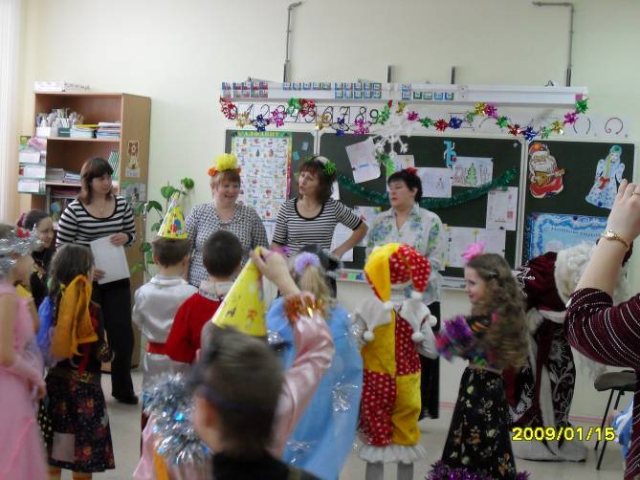

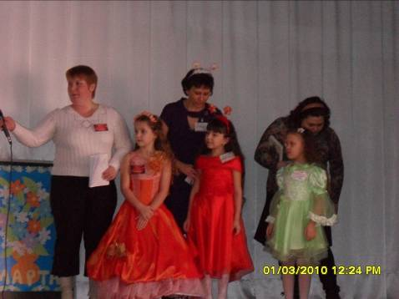

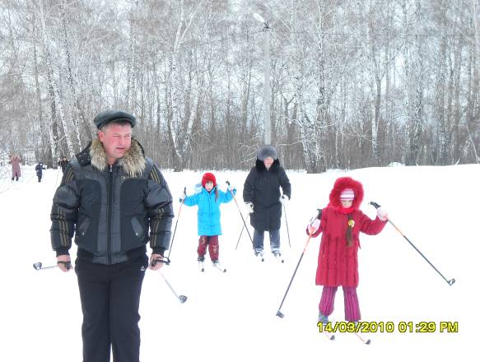
Миссия программы - предоставление каждому участнику образовательного процесса сферы деятельности, необходимой для развития интеллектуальных и творческих способностей, формирование их ключевых компетенций; вовлечение родителей в совместную деятельность класса; развитие социального партнерства.
Программа воспитательной работы «Смешарики» разработана на 4 года и рассчитана для учащихся 1-4 классов.
Этапы построения воспитательной программы:
На основе учета развития детей составлены этапы развития воспитательной системы класса и ее место в общешкольной системе воспитания.
1 класс. Главная задача учителя – помочь детям безболезненно адаптироваться к школьной жизни. В этот период происходит изучение личностных качеств учащихся.
Во 2 классе устанавливаются более тесные контакты между учениками, родителями и учителем. В этот период важно создать благоприятные условия для самореализации, саморазвития личности всех участников образовательного процесса.
В 3 классе ребенок испытывает потребность реализовать свою субъектную роль, вступая в широкий круг общественных поручений. Поэтому этот этап характеризуется проектированием образа жизнедеятельности классного коллектива через организацию самоуправления.
4 класс – важный этап в жизни школьников. Это этап перехода из школы 1 ступени в школу 2 ступени. Целью этого этапа является создание условий для адаптации в период между переходом из начальной школы в основную.
Цель воспитательной программы – смоделировать и построить воспитательную систему класса, направленную на развитие и раскрытие индивидуальности ребенка, умеющего жить в классном коллективе и строить со своими одноклассниками отношения дружбы и взаимопомощи.
Создание условий для формирования индивидуальности учащегося и педагога, уникальности классного коллектива - главная задача развития программы «Смешарики». Каждый член коллектива должен быть или стать самим собой, обрести свой образ.
Организация самоуправления.
В построении воспитательной системы и формировании классного коллектива важную роль играет самоуправление. Основа его – разработанная система поручений, благодаря которой каждый ученик в соответствии со своими индивидуальными особенностями может избрать и выполнить какую-либо деятельность самостоятельно или совместно со взрослыми членами классного сообщества (родителями).
Такая работа помогает детям сдружиться, учит взаимодействию и сотрудничеству.
Ведущей идеей является развитие самодеятельных и самоуправленческих начал в коллективе класса, способствующих становлению самостоятельной и творческой личности младшего школьника. Основу организации классного самоуправления составляет игра – путешествие «Смешарики».
Главные герои – герои мультипликационного фильма «Смешарики», они пока ничего не умеют делать сами. Мультяшные герои путешествуют не одни, а вместе с ребятами, классным руководителем и родителями. В пути они встречают сказочных героев, которые помогают детям получить важные для жизни знания, умения и навыки.
Правила жизни в классном коллективе:
Хотим все знать и все уметь
И везде во всем успеть!
Старших всех мы уважаем
И в труде им помогаем!
Будем вместе мы везде:
В учебе, спорте и в труде!
Всегда мы вместе отдыхаем,
Скуки мы ни в чем не знаем.
Любим петь и танцевать
И культуру соблюдать!
Работа классного руководителя.
Ежедневно | - Выяснение причин отсутствия учеников на занятии;  - Организация питания учащихся;  - Организация дежурства в классном кабинете;  - Индивидуальная работа с учащимися.
Еженедельно | - Проверка дневников учащихся;  - Проведение мероприятий в классе по плану;  - Работа с родителями по ситуации;  - Работа с учителями – предметниками по ситуации;  - Встреча со школьным врачом со справками о болезни.
Ежемесячно | - Посещение уроков в параллельном классе;  - Консультации у школьного психолога;  - Решение хозяйственных вопросов;  - Встреча с родительским активом, родительское собрание;  - Работа с активом класса;
1 раз в четверть | - Анализ выполнения плана работы;  - Корректировка плана воспитательной работы на новую четверть.
1 раз в год | - Проведение открытого мероприятия;  - Оформление личных дел учащихся;  - Сбор статистических данных о классе;  - Определение уровня воспитанности в начале и конце года.
Подведем итог: Можно с уверенностью сказать, что в классе организуется познавательная деятельность, формируются социальные отношения между учащимися, решаются проблемы их досуга, осуществляется сплочение коллектива, формируется соответствующая эмоциональная атмосфера. При этом качество знаний учащихся стабильны или наблюдается его повышение, как и уровня воспитанности учащихся, значительное сокращение периода адаптации пятиклассников к режиму средней школы.

